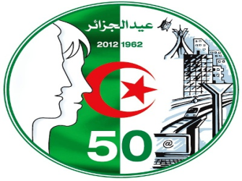
Ministère de l’Enseignement Supérieur et de la Recherche Scientifique

Université M’Hamed Bougara – Boumerdès

A l’occasion de la
Cérémonie de fin d’Année Universitaire 2011 – 2012,
coïncidant avec la
Commémoration du 50ème Anniversaire de
l’Indépendance de l’Algérie,

toute la communauté universitaire est cordialement invitée le Mercredi 04 juillet 2012 à 09h30 à la salle de conférences de l’université.

Les lauréats étudiants 2011 -2012 ainsi que les enseignants promus aux Grades de Professeur et Maitre de Conférences (A) seront honorés.

